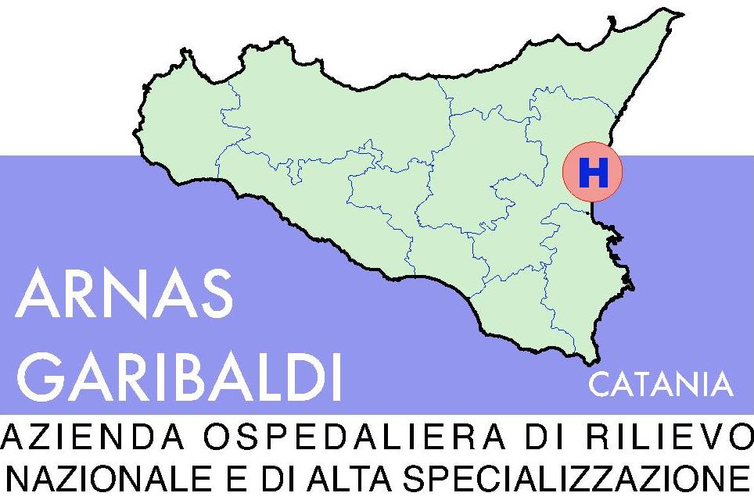

AZIENDA OSPEDALIERA DI RILIEVO NAZIONALE “GARIBALDI”
CATANIA

DA SETTORE PROVVEDITORATO ED ECONOMATO
Prot. n. 5/2222/ASA del 13 Ottobre 2010 Tel. 095/759.4953 – fax 095/759.4908

Fax SPETT.LE DITTA

OGGETTO: “ACCORDO QUADRO PER LA FORNITURA, PER SOMMINISTRAZIONE, DI MATERIALE SPECIALISTICO DI CHIRURGIA VASCOLARE FLEBOLOGICA” N.CIG: 0528183E62
RISPOSTA ALLA RICHIESTA DI CHIARIMENTI FORMULTA CON EMAIL DEL 12/10/2010 REGISTRATA AL NS. PROT. IN ENTRATA N. 11723 DEL 13 OTTOBRE 2010.

Facendo seguito alla vs. richiesta di chiarimenti relativa all’Accordo Quadro indicato in oggetto, come contenuta nella vs. email pervenuta, presso questa A.R.N.A.S. Garibaldi, in data 12/10/2010 e registrata al ns. prot. in entrata n. 11723 del 13/10/2010, con la presente si significa quanto segue:
- Quanto al punto 1: Si richiama il disposto di cui al punto A, n. 11 BUSTA N. 3 OFFERTA ECONOMICA nella quale viene previsto che, contenuto nella medesima busta, le ditte concorrenti dovranno dare indicazione specifica della eventuale correlazione dei dispositivi medici offerti nel lotto di riferimento con quelli indicati nel D.M. 11.10.2007 e/o nel D.A. n. 02924/07.
- Quanto al punto n. 2: si precisa che non vi è alcuna differenza di significato tra il termine “prodotto” e “tipologia di prodotto” e relativamente al LOTTO n. 90 si comunica che è ammessa la possibilità di poter formulare un costo unitario distinto per misura indicata solo ed esclusivamente nell’ipotesi di tipologia di prodotti biomateriali, in tutti i rimanenti casi tuttavia potrà essere formulato un prezzo differenziato per misura ma che abbia origine dal medesimo costo per cm2 o cm lineare (esempio lotto con 2 misure 10x10 e 10x15 cm2 10x10= €. 5,00 (costo per cm2 = 0,5) 15x15 = €. 7,5).

Distinti saluti.

IL DIRIGENTE RESPONSABILE DEL SETTORE
PROVVEDITORATO ED ECONOMATO
IN QUALITA’ DI RUP
fto (DOTT. SALVATORE TORRISI)

_________________________________________________________________________


Settore Provveditorato ed Economato - Piazza S. Maria del Gesù, 5 -
C.A.P 95123 Catania Tel. 095 7594867 – Fax 095 7594908
E-mail: provveditorato@ao-garibaldi.ct.it Sito Aziendale : www.ao-garibaldi.ct.it
C.F./P.IVA 04721270876

